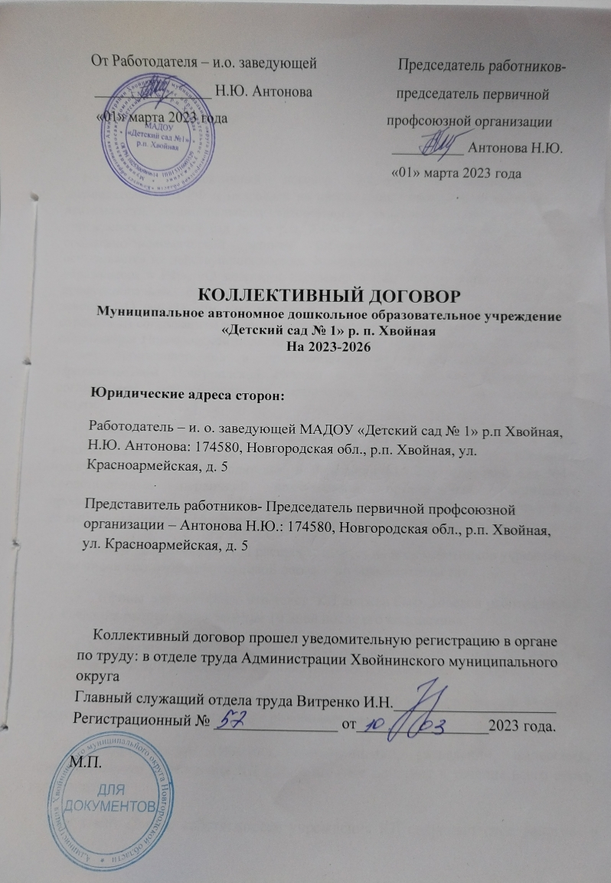
- Общие положения:

Настоящий коллективный договор заключен в соответствии с законодательством РФ и направлен на обеспечение стабильной и эффективной деятельности муниципального автономного дошкольного образовательного учреждения «Детский сад № 1» р.п. Хвойная (далее МАДОУ), на улучшение социально-экономической защиты работников. Коллективный договор основывается на действующих нормах, содержащихся в ТК РФ, Законах РФ «Об образовании в РФ», «О занятости населения в РФ», Федеральных законах «О профессиональных союзах, их правах и гарантиях деятельности», в областном законе «О социальном партнёрстве в сфере труда в Новгородской области, отраслевым соглашением по организациям, находящимся в ведении Министерства образования Новгородской области, Региональным объединением работодателей «Союз промышленников и предпринимателей Новгородской области и Правительством Новгородской области и территориальным трехсторонним соглашением, действующим на территории Хвойнинского муниципального округа.
1.1 Работодатель МАДОУ «Детский сад №1», представленный в лице исполняющей обязанности заведующего Антоновой Надежды Юрьевны, именуемый далее «Работодатель», и Работники МАДОУ «Детский сад №1», представленные первичной профсоюзной организацией Российского профессионального союза работников народного образования и науки РФ в лице ее выборного органа - Профсоюзного комитета (именуемого далее «Профсоюз»).»
1.2 Действие настоящего КД распространяется на всех работников учреждения, в том числе заключивших трудовой договор по совместительству.
1.3 Стороны договорились, что текст КД должен быть доведен работодателем до сведения работников в течение 10 дней после его подписания.
1.4 КД обязателен к применению при заключении трудовых договоров с работниками и при разрешении индивидуальных и коллективных споров.
1.5 КД сохраняет свое действие в случае изменения наименования МАДОУ, расторжение трудового договора с руководителем.
При реорганизации (слиянии, присоединении, разделении, выделении, преобразовании) учреждения КД сохраняет свое действие в течение всего срока реорганизации.
При смене формы собственности учреждения КД сохраняет свое действие в течение 3-х месяцев со дня перехода прав собственности.
При ликвидации учреждения КД сохраняет свое действие в течение всего срока проведения ликвидации.
1.6. В течение срока действия КД стороны вправе вносить в него дополнения и изменения на основе взаимной договоренности в порядке, установленном ТК РФ. Принятые изменения и дополнения оформляются в письменном виде приложением к КД. Являются его неотъемлемой частью и доводятся до сведения коллектива МАДОУ.
1.7. В течение срока действия КД ни одна из сторон не вправе прекратить в одностороннем порядке выполнение принятых на себя обязательств.
1.8. В целях социального партнерства стороны признали необходимым – настоящий КД устанавливает для работников МАДОУ условия труда, социальные льготы и гарантии, связанные с территориальными особенностями, в соответствии с действующим законодательством РФ, Новгородской области, нормативно-правовыми актами и не может ухудшать положение работников. Пересмотр обязательств настоящего договора не может приводить к снижению уровня социально-экономического положения работников учреждения.
Все спорные вопросы по толкованию и реализации положений КД решаются сторонами.
1.9 Настоящий коллективный договор вступает в силу с момента его подписания сторонами.
1.10 Стороны определяют следующие формы управления учреждением непосредственно работниками:
- консультации с работодателем по вопросам принятия локальных нормативных актов;
- получение от работодателя информации по вопросам, непосредственно затрагивающим интересы работников, а также по вопросам, предусмотренным ч.2 ст.53 ТК РФ и по иным вопросам, предусмотренным в настоящем коллективном договоре;
- обсуждение с работодателем вопросов о работе учреждения, внесении предложений по ее совершенствованию;
- участие в разработке и принятии коллективного договора.
-другие формы.
1.11 Стороны коллективного договора обязуются проводить обсуждение итогов выполнения КД на общем собрании работников не реже 1 раза в год.
1.12 Работодатель обязуется обеспечивать гласность содержания и выполнения условий КД.
- Трудовой договор.
2.1 Содержание трудового договора, порядок его заключения, изменения и расторжения определяются в соответствии с ТК РФ, другими законодательными и нормативными правовыми актами, Уставом учреждения и не могут ухудшать положение работников по сравнению с действующим трудовым законодательством, а также отраслевым тарифным, региональным, территориальным соглашениями, настоящим КД.
2.2. Трудовой договор заключается с работником в письменной форме в двух экземплярах, каждый из которых подписывается работодателем и работником. Трудовой договор является основанием для издания приказа о приеме на работу в трёх экземплярах.
2.3. Трудовой договор с работником, как правило, заключается на неопределенный срок. Срочный трудовой договор может заключаться по инициативе работодателя либо работника только в случаях, предусмотренных ст. 59 ТК РФ либо иными федеральными законами, если трудовые отношения не могут быть установлены на неопределенный срок с учетом характера предстоящей работы или условий ее выполнения.
2.4. В трудовом договоре оговариваются существенные условия трудового договора, предусмотренные ст. 57 ТК РФ, в том числе объем педагогической нагрузки, режим и продолжительность рабочего времени, льготы и компенсации и др. Условия трудового договора могут быть изменены только по соглашению сторон в письменной форме (ст. 57 ТК РФ).
2.5 Объем педагогической нагрузки (педагогической работы) педагогическим работникам в соответствии с пп. 66 Типового положения об общеобразовательном учреждении устанавливается работодателем исходя из количества часов по учебному плану, программам, обеспеченности кадрами, других конкретных условий в данном учреждении с учетом мнения общего собрания коллектива. Верхний предел педагогической нагрузки может ограничиваться в случаях, предусмотренных указанным Типовым положением. Объем педагогической нагрузки педагогического работника оговариваются в трудовом договоре, и может быть изменен сторонами только с письменного согласия работника. Педагогическая нагрузка на новый учебный год воспитателей и других работников, ведущих преподавательскую работу помимо основной работы, устанавливается руководителем учреждения с учетом мнения общего собрания. Эта работа завершается до окончания учебного года и ухода работников в отпуск для определения групп и педагогической нагрузки в новом учебном году. Работодатель должен ознакомить педагогических работников до ухода в очередной отпуск с их педагогической нагрузкой на новый учебный год в письменном виде.
2.6. При установлении воспитателям, для которых данное учреждение является местом основной работы, педагогической нагрузки на новый учебный год, как правило, объем ее сохраняется на весь учебный год, за исключением случаев изменения тарификации и сокращения групп. Объем педагогической нагрузки больше или меньше нормы часов за ставку заработной платы устанавливается только с письменного согласия воспитателя.
2.7. Преподавательская работа, лицам, выполняющим ее помимо основной работы в том же учреждении, а так же педагогическим работникам других образовательных учреждений и работникам предприятия, учреждений и организаций (включая работников органов управления образованием и учебно-методических кабинетов, центров) предоставляется только в том случае, если воспитатели, для которых данное образовательное учреждение является местом основной работы, обеспечены преподавательской работой в объеме не менее чем на ставку заработной платы.
2.8. Педагогическая нагрузка воспитателям, находящимся в отпуске по уходу за ребенком до исполнения им возраста трех лет, устанавливается на общих основаниях и передается на этот период для выполнения другими воспитателями.
Педагогическая нагрузка на выходные и нерабочие дни не планируется.
2.9. Если по причине перемены организационных или технических условий труда определенные сторонами условия трудового договора не могут быть сохранены, по инициативе работодателя допускается их изменение, за исключением трудовой функции работника. О предстоящих изменениях определенных сторонами условий трудового договора, а также о причинах, вызвавших их необходимость, работодатель обязан уведомить работника в письменной форме, не позднее, чем за два месяца, если иное не предусмотрено ТК РФ.
2.10. Изменение определённых сторонами условий трудового договора, в том числе перевод на другую работу, допускается только по соглашению сторон трудового договора, за исключением случаев, предусмотренных ТК РФ. Оглашение об изменении определённых сторонами условий трудового договора заключается в письменной форме ( ст. 72 ТК РФ).
  - Работодатель или его полномочный представитель обязан при заключении трудового договора с работником ознакомить его под подпись с настоящим коллективным договором, Уставом учреждения, правилами внутреннего трудового распорядка и иными локальными нормативными актами, действующими в учреждении.
  - Прекращение трудового договора с работником может производиться только по основаниям, предусмотренным ТК РФ и иными федеральными законами (ст. 77 ТК РФ).
  - Условия, оговариваемые при заключении трудового договора, не могут ущемлять социально-экономические, трудовые права работников, гарантированные законодательством, коллективным договором ДОУ. Согласно ч.1 ст.57 ТК РФ трудовой договор содержит полную информацию о сторонах, заключивших его. Обязательными для включения в трудовой договор являются следующие условия:
- указание места работы (конкретный адрес работодателя);
- трудовая функция (должность по штатному расписанию, профессия, специальность с указанием квалификации; конкретный вид поручаемой работы). Если из федеральных законов следует, что с выполнением работ по определенным должностям, профессиям, специальностям связано предоставление компенсаций и льгот либо наличие ограничений, то наименование этих должностей, профессий или специальностей и квалификационные требования к ним должны соответствовать наименованиям и требованиям, указанным в квалификационных справочниках, утверждаемых в порядке, устанавливаемом Правительством РФ.
- определение даты начала работы, а при заключении срочного трудового – также срок его действия и обстоятельства (причины), послужившие основанием для его подписания в порядке, предусмотренном ТК РФ или иным федеральным законом;
- условия оплаты труда (в т.ч. размер тарифной ставки или оклада (должностного оклада) работника, доплаты, надбавки и поощрительные выплаты;
- режим рабочего времени и времени отдыха (если для данного работника он отличается от общих правил, действующих у данного работодателя);
- компенсацию за тяжелую работу и работу с вредными и (или) опасными условиями труда с указанием характеристик условий труда на рабочем месте;
- условия, определяющие в необходимых случаях характер работы (подвижный, разъездной, в пути, другой);
- условия об обязательном социальном страховании работника в соответствии с ТК РФ и иными федеральными законами;
- другие условия в случаях, предусмотренных трудовым законодательством и иными нормативными правовыми актами, содержащими нормы трудового права. В трудовом договоре могут быть отражены дополнительные условия, не ухудшающие положение работника по сравнению с положением, установленным трудовым законодательством и иными нормативными правовыми актами, содержащими нормы трудового права, коллективным договором, локальными нормативными актами.
2.7. Расторжение трудового договора с работником по инициативе работодателя должно происходить в строгом соответствии с законодательством.
2.8. Совет ДОУ и профком осуществляют общественный контроль соблюдения работодателем и его представителями трудового законодательства, иных нормативных правовых актов, содержащих нормы трудового права, выполнения ими условий трудового договора.
- Подготовка и дополнительное профессиональное образование работников
3.1. Работодатель определяет необходимость подготовки и дополнительного профессионального образования работников для нужд учреждения.
Формы подготовки и дополнительного профессионального образования работников, перечень необходимых профессий и специальностей определяются работодателем в порядке, установленном статьей 372 ТК РФ для принятия локальных нормативных актов.
К педагогической деятельности допускаются лица, имеющие образовательный ценз, который определяется в порядке, установленном законодательством Российской Федерации в сфере образования.
К педагогической деятельности не допускаются лица:
-лишенные права заниматься педагогической деятельностью в соответствии с вступившим в законную силу приговором суда;
имеющие или имевшие судимость, подвергавшиеся уголовному преследованию (за исключением лиц, уголовное преследование в отношении которых прекращено по реабилитирующим основаниям) за преступления против жизни и здоровья, свободы, чести и достоинства личности (за исключением незаконной госпитализации в медицинскую организацию, оказывающую психиатрическую помощь в стационарных условиях, и клеветы), половой неприкосновенности и половой свободы личности, против семьи и несовершеннолетних, здоровья населения и общественной нравственности, основ конституционного строя и безопасности государства, мира и безопасности человечества а также против общественной безопасности, за исключением случаев, предусмотренных частью третьей настоящего пункта;
-имеющие неснятую или непогашенную судимость за иные умышленные тяжкие и особо тяжкие преступления, не указанные в абзаце третьем настоящего пункта;
признанные недееспособными в установленном федеральным законом порядке;
имеющие заболевания, предусмотренные перечнем, утверждаемым федеральным органом исполнительной власти, осуществляющим функции по выработке государственной политики и нормативно-правовому регулированию в области здравоохранения.
-лица из числа указанных в абзаце третьем части второй настоящего пункта, имевшие судимость за совершение преступлений небольшой тяжести и преступлений средней тяжести против жизни и здоровья, свободы, чести и достоинства личности (за исключением незаконной госпитализации в медицинскую организацию, оказывающую психиатрическую помощь в стационарных условиях, и клеветы), семьи и несовершеннолетних, здоровья населения и общественной нравственности, основ конституционного строя и безопасности государства, мира и безопасности человечества, а также против общественной безопасности, и лица, уголовное преследование в отношении которых по обвинению в совершении этих преступлений прекращено по не реабилитирующим основаниям, могут быть допущены к педагогической деятельности при наличии решения комиссии по делам несовершеннолетних и защите их прав, созданной высшим исполнительным органом государственной власти субъекта Российской Федерации, о допуске их к педагогической деятельности.
3.2. Работодатель с учетом мнения выборного органа профсоюзной организации определяет формы подготовки дополнительному профессиональному образованию работников, перечень необходимых профессий и специальностей на каждый календарный год с учетом перспектив развития учреждения.
3.3. Работодатель обязуется:
3.3.1. Организовывать профессиональное обучение, в том числе повышение квалификации работников учреждения.
3.3.2. Повышать квалификацию педагогических работников не реже чем один раз в три года.
3.3.3. В случае направления работника для повышения квалификации сохранять за ним место работы (должность), среднюю заработную плату по основному месту работы и, если работник направляется для повышения квалификации в другую местность, оплатить ему командировочные расходы (суточные, проезд к месту обучения и обратно, проживание) в порядке и размерах, предусмотренных для лиц, направляемых в служебные командировки (ст. 187 ТК РФ).
3.3.5. Организовывать проведение аттестации педагогических работников в соответствии с Положением о порядке аттестации педагогических и руководящих работников государственных и муниципальных образовательных учреждений и по ее результатам устанавливать работникам соответствующие полученным квалификационным категориям оплаты труда со дня вынесения решения аттестационной комиссией не реже 1 раза в пять лет.

- Высвобождение работников и содействие их трудоустройству.
Работодатель обязуется:
4.1. Уведомлять работников о сокращении численности или штата работников не позднее, чем за два месяца до его начала, а в случаях, которые могут повлечь массовое высвобождение, не позднее, чем за три месяца до его начала (ст. 81 ТК РФ). Уведомление должно содержать проекты приказов о сокращении численности или штатов, список сокращаемых должностей и работников, перечень вакансий, предполагаемые варианты трудоустройства. В случаях массового высвобождения работников уведомление должно содержать социально-экономическое обоснование.
4.2. Работникам, получившим уведомление об увольнении по п.1 и п.2 ст.81 ТК РФ, предоставлять свободное от работы время не менее 6 часов в неделю для самостоятельного поиска новой работы с сохранением заработной платы.
4.3. Трудоустраивать в первоочередном порядке в счет установленной квоты ранее уволенных или подлежащих увольнению из учреждений инвалидов.
При сдаче в аренду неиспользуемых помещений и оборудования предусматривать в договоре аренды установление квоты для арендатора по трудоустройству высвобождаемых работников учреждения.
4.4. Стороны договорились, что:
4.4.1. Преимущественное право на оставление на работе при сокращении численности или штата при равной производительности труда и квалификации помимо лиц, указанных в ст.179 ТК РФ, имеют также:
- При сокращении численности или штата работников преимущественное право на оставление на работе предоставляется работникам с более высокой производительностью труда и квалификацией.
- К лицам, находящимся на иждивении работника, относятся нетрудоспособные члены семьи, которыми признаются: дети, братья, сестры и внуки умершего кормильца, не достигшие возраста 18 лет, а также дети, братья, сестры и внуки умершего кормильца, обучающиеся по очной форме в образовательных учреждениях всех типов и видов независимо от их организационно-правовой формы, в т.ч. в иностранных образовательных учреждениях, расположенных за пределами территории РФ, если направление на обучение произведено в соответствии с международными договорами РФ, за исключением образовательных учреждений дополнительного образования, до окончания ими такого обучения, но не дольше чем до достижения ими возраста 23 лет или дети, братья, сестры и внуки умершего кормильца старше этого возраста, если они до достижения возраста 18 лет стали инвалидами. При этом братья, сестры и внуки умершего кормильца признаются нетрудоспособными членами семьи при условии, что они не имеют трудоспособных родителей;
- лица имеющие детей до 3 лет;
-лица предпенсионного возраста (за пять лет до пенсии);
-одинокие матери и отцы, воспитывающие детей до 16 лет;
- родители, воспитывающие детей-инвалидов до 18 лет;
-награжденные государственными наградами в связи с педагогической деятельностью;
-работникам, повышающим свою квалификацию по направлению работодателя без отрыва от работы.
4.4.2. Высвобождаемым работникам предоставляются гарантии и компенсации, предусмотренные действующим законодательством при сокращении численности или штата (ст.178, 180 ТК РФ), а также преимущественное право приема на работу при появлении вакансий.
4.4.3. При появлении новых рабочих мест в учреждении, в том числе и на определенный срок, работодатель обеспечивает приоритет в приеме на работу работников, добросовестно работавших в нем, ранее уволенных из учреждения в связи с сокращением численности или штата.
- Рабочее время и время отдыха.
5.1. Рабочее время работников определяется Правилами внутреннего трудового распорядка учреждения (ст.91 ТК РФ), учебным расписанием, годовым календарным учебным графиком, графиком сменности, утверждаемые работодателем с учетом мнения выборного органа профсоюзной организации, а также условиями трудового договора, должностными инструкциями работников и обязанностями, возлагаемыми на них Уставом учреждения.
5.2. Для руководящих работников, работников из числа административно-хозяйственного, учебно-вспомогательного и обслуживающего персонала учреждения устанавливается нормальная продолжительность рабочего времени, которая не может превышать 40 часов в неделю.
Для педагогических работников учреждения устанавливается сокращенная продолжительность рабочего времени - не более 36 часов в неделю за ставку заработной платы (ст. 333 ТК РФ). Конкретная продолжительность рабочего времени педагогических работников устанавливается с учетом норм часов педагогической работы, установленных за ставку заработной платы, объемов учебной нагрузки, выполнение дополнительных обязанностей, возложенных на них правилами внутреннего трудового распорядка и Уставом.
5.3. Неполное рабочее время – неполный рабочий день или неполная рабочая неделя устанавливается в следующих случаях: по соглашению между работником и работодателем; по просьбе беременной женщины, одного из родителей (опекуна, попечителя, законного представителя), имеющего ребенка в возрасте до 14 лет (ребенка – инвалида до 18 лет), а также лица, осуществляющего уход за больным членом семьи в соответствии с медицинским заключением.
5.4. Составление графиков выхода на работу осуществляется с учетом рационального использования рабочего времени работников.
Воспитателям, по возможности, предусматривается один свободный день в неделю для методической работы и повышения квалификации.
5.5. Работа в выходные и праздничные не рабочие дни запрещена. Привлечение работников учреждения к работе в выходные и праздничные дни допускается только в случаях, предусмотренных ст.113 ТК РФ, с их письменного согласия по письменному распоряжению работодателя. Работа в выходной и праздничный нерабочий день оплачивается не менее чем в двойном размере в порядке, предусмотренном ст.153 ТК РФ. По желанию работника ему может быть предоставлен другой день отдыха.
5.6. Согласно ст.99 ТК РФ, не допускается привлечение к сверхурочной работе беременных женщин, работников в возрасте до восемнадцати лет, других категорий работников в соответствии с Трудовым Кодексом и иными федеральными законами. Привлечение к сверхурочной работе инвалидов, женщин, имеющих детей в возрасте до трех лет, допускается только с их письменного согласия и при условии, если это не запрещено им по состоянию здоровья в соответствии с медицинским заключением, выданным в порядке, установленном федеральными законами и иными нормативными правовыми актами Российской Федерации. При этом инвалиды, женщины, имеющие детей в возрасте до трех лет, должны быть под роспись ознакомлены со своим правом отказаться от сверхурочной работы.
Продолжительность сверхурочной работы не должна превышать для каждого работника 4 часов в течение двух дней подряд и 120 часов в год.
Работодатель обязан обеспечить точный учет продолжительности сверхурочной работы каждого работника.
5.7. Привлечение работников учреждения к выполнению работы, не предусмотренной Уставом учреждения, Правилами внутреннего трудового распорядка учреждения, должностными обязанностями, допускается только по письменному распоряжению распорядка с письменного согласия работника и с дополнительной оплатой в порядке, предусмотренном Положением об оплате труда.
5.8. Во время срывов работы ДОУ (отсутствие детей по каким – либо причинам: нет электричества, воды, ремонтные работы и т. д.) является рабочим временем всех работников учреждения. В эти периоды педагогические работники привлекаются работодателем к педагогической и организационной работе в пределах времени, не превышающего его педагогическую нагрузку.
В это время обслуживающий персонал привлекается к выполнению хозяйственных работ, не требующих специальных знаний (мелкий ремонт, работа на территории, санитарные уборки и др.) в пределах установленного им рабочего времени.
5.9. Очередность предоставления работникам оплачиваемых отпусков определяется ежегодно в соответствии с графиком отпусков, утверждаемым работодателем с учетом мнения выборного органа первичной профсоюзной организации, в порядке установленным ст.123 ТК РФ не позднее, чем за две недели до наступления календарного года. О времени начала отпуска работник должен быть извещен не позднее, чем за две недели до его начала. Продление, перенесение, разделение и отзыв из него производиться с согласия работника в случаях предусмотренных ст. 124 – 125 ТК РФ. При наличии финансовых возможностей, а также возможностей обеспечение работой часть отпуска, превышающего 28 календарных дней, по просьбе работника может быть заменена денежной компенсацией (ст. 126 ТК РФ).
5.10 На основании ст. 262.2. ТК РФ работникам, имеющим трех и более детей в возрасте до двенадцати лет, ежегодный оплачиваемый отпуск предоставляется по их желанию в удобное для них время.
5.11. Работодатель обязуется:
Предоставлять ежегодный дополнительный оплачиваемый отпуск работникам:
-занятым на работах с вредными условиями труда в соответствии со ст. 117 ТК РФ;
-с ненормированным рабочим днем в соответствии со ст. 119 ТК РФ, перечнем должностей работников с ненормированным рабочим днем (Приложение к коллективному договору № 5). Продолжительность дополнительного отпуска работникам с ненормированным рабочим днем должен быть не менее трех календарных дней
-при рождении ребенка в семье или усыновлении – 3 рабочих дня;
- для проводов детей в армию, устройство детей в учебное заведение- 2 рабочих дня;
-в случае свадьбы работника (детей работника) – 3 дня;
-на похороны близких родственников – 3 рабочих дня;
-матери (отцу), направляющим детей –школьников в 1 класс- 1 рабочий день.
- при отсутствии больничного листа в течении календарного года- 2 рабочих дня.
- председателю выборного органа первичной профсоюзной организации- 3 рабочих дня.
- при отсутствии больничного листа в течении календарного года- 2 рабочих дня.
- членам выборного органа первичной профсоюзной организации- 1 рабочий день.
5.12. Работникам предоставляется время в течении рабочего дня в связи с прохождением периодических медицинских осмотров, диспансеризации (1 рабочий день – 1 раз в три года, лицам предпенсионного возраста- 2 рабочих дня 1 раз в год), беременным женщинам для прохождения медицинских обследований.
5.13. При наличии финансовых возможностей, а также возможность обеспечения работой, часть отпуска, превышающая 28 календарных дней, по просьбе работника может быть заменена денежной компенсацией (ст. 126 ТК РФ).
5.14. Работодатель обязуется:
Предоставлять отпуск без сохранения заработной платы по письменному заявлению категориям работников, указанных в ст. 128, 263 ТК РФ. По семейным обстоятельствам и другим уважительным причинам работнику по его письменному заявлению может быть предоставлен отпуск без сохранения заработной платы, продолжительность которого определяется по соглашению между работником и работодателем.
Работодатель обязан на основании письменного заявления работника предоставить отпуск без сохранения заработной платы:
участникам Великой Отечественной войны – до 35 календарных дней в году;
работающим пенсионерам по старости (по возрасту) – до 14 календарных дней в году;
родителям и женам (мужьям) военнослужащих, сотрудников органов внутренних дел, федеральной противопожарной службы, таможенных органов, сотрудников учреждений и органов уголовно-исполнительной системы, погибших или умерших вследствие ранения, контузии или увечья, полученных при исполнении обязанностей военной службы (службы), либо вследствие заболевания, связанного с прохождением военной службы (службы), - до 14 календарных дней в году;
работающим инвалидам – до 60 календарных дней в году;
работникам в случаях рождения ребенка, регистрации брака, смерти близких родственников – до пяти календарных дней;
5.15. Предоставлять педагогическим работникам через каждые 10 лет непрерывной преподавательской работы дополнительный отпуск сроком до одного года в порядке и на условиях, определенных в Уставе ДОУ, ст.335 ТК РФ.
5.16. Работодатель обязан предоставить учебный отпуск сотрудникам, которые совмещают работу с получением:
- высшего образования по программам бакалавриата, программам специалитета или программам магистратуры, а также поступающим на обучение по указанным образовательным программам (ст. 173 ТК РФ);
- высшего образования — подготовки кадров высшей квалификации (ст. 173.1 ТК РФ);
- среднего профессионального образования, а также поступающим на обучение по данному виду образования (ст. 174 ТК РФ);
- основного общего образования или среднего общего образования по очно-заочной форме обучения (ст. 176 ТК РФ).
5.17. Совет ДОУ, выборный орган первичной профсоюзной организации:
Принимает участие в разработке локальных нормативных документов учреждения по оплате труда.
Осуществляет общественный контроль соблюдения правовых норм по оплате труда, выплаты своевременно и в полном объеме заработной платы работникам.
Представляет и защищает трудовые права работников трудового коллектива в комиссии по трудовым спорам и суде.
- Оплата и нормирование труда.
6.1. Система оплаты труда, включая размеры тарифных ставок, окладов (должностных окладов), доплат и надбавок компенсационного характера, в том числе за работу в условиях, отклоняющихся от нормальных, система доплат и надбавок стимулирующего характера и система премирования, устанавливаются Положением об оплате труда работников МАДОУ «Детский сад № 1» р.п. Хвойная, разработанного на основании Примерного положения об оплате труда работников муниципальных образовательных учреждений, подведомственных комитету образования Администрации Хвойнинского муниципального района.
6.2. Заработная плата выплачивается работникам не реже чем каждые полмесяца, в день установленного правилами внутреннего трудового распорядка. Днями выплаты заработной платы являются 10 и 25 числа каждого месяца. Согласно ст. 136 ТК РФ при совпадении для выплаты с выходными или нерабочим праздничным днем, выплата производится накануне.
6.3. Заработная плата исчисляется в соответствии с системой оплаты труда, предусмотренной Положением об оплате труда.
Изменение оплаты труда и (или) размеров ставок заработной платы (должностных окладов) производится:
-при увеличении стажа педагогической работы, стажа работы по специальности – со дня достижения соответствующего стажа, если документы находятся в учреждении, или со дня представления документов о стаже, дающем право на повышение размера ставки (оклада) заработной платы;
-при получении образования или восстановлении документов об образовании – со дня представления соответствующего документа;
-при присвоении квалификационной категории – со дня вынесения решения аттестационной комиссией; -при присвоении почетного звания – со дня присвоения; 6.4. При наступлении у работников права на изменение оплаты труда и (или) ставки заработной платы (должностного оклада) в период пребывания его в ежегодном или другом отпуске, а также в период его временной нетрудоспособности выплата заработной платы исходя из размеров ставки (оклада) более высокого разряда оплаты труда производится со дня окончания отпуска или временной нетрудоспособности.
6.5. Наполняемость групп, установленная Типовым положением, является предельной нормой обслуживания в конкретной группе, за часы работы в которых оплата труда осуществляется из установленной ставки заработной платы. Превышение количества воспитанников в группе компенсируется воспитателю установлением доплаты по нормативу.
6.6. Ответственность за своевременность и правильность определения размеров и выплаты заработной платы работникам несет руководитель учреждения.
6.7. В случаи задержки заработной платы на срок более 15 дней или выплаты заработной платы не в полном объёме, работник имеет право приостановить работу на весь период до выплаты задержанной суммы, известив об этом работодателя в письменной форме. При этом не может быть подвергнуть дисциплинарному взысканию. Не допускается приостановление работы в периоды введения военного, чрезвычайного положения или особых мер в соответствии с законодательством о чрезвычайном положении.
6.8. Работодатель обязан возместить работнику, вынужденно приостановившему работу в связи с задержкой выплаты заработной платы на срок более 15 дней, не полученный им заработок за весь период задержки, а также средний заработок за период приостановления им исполнения трудовых обязательств.
6.9. Изменение условий оплаты труда, предусмотренных трудовым договором, осуществляется при наличии следующих оснований:
- при присвоении квалификационной категории – со дня вынесения решения аттестационной комиссией;
- при изменении (увеличении) продолжительности стажа работы в образовательной организации (выслуга лет);
- при присвоении почетного звания – со дня присвоения почетного звания уполномоченным органом;
при присуждении ученой степени доктора или кандидата наук – со дня принятия Министерством образования и науки Российской Федерации решения о выдаче диплома;
- при изменении законодательства по оплате труда;
- при изменении тарифной ставки и др. случаи.
6.10 Оплата труда работников, занятых на работах с вредными и (или) опасными условиями труда, производится по результатам специальной оценки условий труда (аттестации рабочих мест) в повышенном размере по сравнению с тарифными ставками (окладами), установленными для различных видов работ с нормальными условиями труда.
Минимальный размер повышения оплаты труда работникам, занятым на работах с вредными и (или) опасными условиями труда в соответствии со статьей 147 ТК РФ не может быть менее 4% тарифной ставки (оклада), установленной для различных видов работ с нормальными условиями труда.
До проведения в установленном порядке специальной оценки условий труда работнику, выполняющему работу, включенную в Перечень работ с неблагоприятными условиями труда, утвержденный приказом Гособразования СССР от 20.08.1990 № 579, на которых устанавливается доплата до 12% к ставкам заработной платы, работодатель осуществляет оплату труда в повышенном размере.
На установление объема средств, предназначенных на выплаты стимулирующего характера работникам образовательной организации определить до 250 процент(ов) из общего объема средств, предназначенных для выплат стимулирующего характера образовательной организации.
6.11. Экономия средств фонда оплаты труда направляется на премирование, оказание материальной помощи работникам, что фиксируется в локальных нормативных актах (положениях) образовательной организации.
6.12. В период отмены образовательного процесса для воспитанников по санитарно-эпидемиологическим, климатическим и другим основаниям, являющимся рабочим временем педагогических и других работников образовательной организации, за ними сохраняется заработная плата в установленном порядке.
6.13. Штаты организации формируются с учетом установленной предельной наполняемости групп.

VII. Социальные гарантии и льготы
7. Стороны пришли к соглашению о том, что:

7.1. Гарантии и компенсации работникам предоставляются в следующих случаях:
- при заключении трудового договора (гл. 10, 11 ТК РФ);
- при переводе на другую работу (гл. 12 ТК РФ);
- при расторжении трудового договора (гл. 13 ТК РФ);
- по вопросам оплаты труда (гл. 20-22 ТК РФ);
- при совмещении работы с обучением (гл. 26 ТК РФ);
- при предоставлении ежегодного оплачиваемого отпуска (гл. 19 ТК РФ);
- в связи с задержкой выдачи трудовой книжки при увольнении (ст. 84.1 ТК РФ);
- в других случаях, предусмотренных трудовым законодательством.

7.2. Работодатель обязуется:

7.2.1. Обеспечивать право работников на обязательное социальное страхование от несчастных случаев на производстве и профессиональных заболеваний и осуществлять обязательное социальное страхование работников в порядке, установленном федеральными законами и иными нормативными правовыми актами.

7.2.2. Своевременно и полностью перечислять за работников страховые взносы в Пенсионный фонд РФ, Фонд социального страхования РФ, Фонд медицинского страхования РФ.

7.2.3. Сохранять педагогическим работникам по истечении срока действия квалификационной категории в течение одного года уровень оплаты труда с учетом ранее имевшейся квалификационной категории по заявлению работника:
- при выходе на работу после нахождения в длительном отпуске сроком до одного года в соответствии с пунктом 4 части 5 статьи 47 Федерального закона «Об образовании в Российской Федерации»;

7.2.4. Оказывать материальную помощь при рождении ребенка.

7.2.5. Денежное вознаграждение выплачивается в связи с юбилеями, выслугой лет (в данном учреждении) на основании приказа заведующей в размере базового оклада.
Юбилейными датами считаются:
  - выслуга лет- 20,25,30,35,40,45 лет;
  - юбилейные дни рождения- 50-летие, 55-летие, 60-летие, 65-летие.
Выплата денежных вознаграждений в целях поощрения работников осуществляется в пределах фонда оплаты труда МАДОУ «Детский сад № 1» р.п. Хвойная.

7.2.6. Работники МАДОУ «Детский сад № 1» р.п. Хвойная могут быть представлены в установленном порядке к награждению грамотами, благодарственными письмами и другими наградами.

VIIi. Охрана труда и здоровья
8. Для реализации права работников на здоровые и безопасные условия труда, внедрение современных средств безопасности труда, предупреждающих производственный травматизм и возникновение профессиональных заболеваний работодатель обязуется:
8.1.1 Ежегодно разрабатывать план мероприятий по охране труда; проводить специальную оценку условий труда для определения безопасности их эксплуатации и соответствия требованиям санитарно–гигиенических норм, обеспечить здоровые и безопасные условия труда работникам, обеспечивать надлежащее техническое оборудование всех рабочих мест и создавать на них условия работы, соответствующие установленным правилам по охране труда, санитарным правилам и нормам
8.1.2. Осуществлять финансирование (выделять средства) на проведение мероприятий по улучшению условий и охраны труда, в том числе на обучение работников безопасным приемам работ, проведение специальной оценки условий труда из всех источников финансирования в размере не менее 0,2% от суммы затрат на образовательные услуги (ст. 226 ТК РФ).
8.1.3. Использовать возможность возврата части страховых взносов (до 20%) на предупредительные меры по улучшению условий и охраны труда, предупреждению производственного травматизма в соответствии с приказом Министерства труда и социальной защиты РФ от 10 декабря 2012 г. № 580н.
8.1.4. Проводить обучение по охране труда и проверку знаний требований охраны труда работников образовательных организаций не реже 1 раза в три года.
8.1.5. Обеспечивать проверку знаний работников образовательной организации по охране труда к началу учебного года.
8.1.6. Обеспечить наличие правил, инструкций, журналов инструктажа и других обязательных материалов на рабочих местах.
8.1.7. Разработать и утвердить инструкции по охране труда по видам работ и профессиям в соответствии со штатным расписанием и согласовать их с выборным органом первичной профсоюзной организацией.
8.1.8. Обеспечивать проведение в установленном порядке работ, по специальной оценке условий труда на рабочих местах.
8.1.9. Предоставлять гарантии и компенсации работникам, занятым на работах с вредными и (или) опасными условиями труда в соответствии с Трудовым кодексом РФ, иными нормативными правовыми актами, содержащими государственные нормативные требования охраны труда.
8.1.10. Обеспечивать работников сертифицированной спецодеждой и другими средствами индивидуальной защиты (СИЗ) в соответствии с Типовыми нормами бесплатной выдачи специальной одежды, специальной обуви и других средств индивидуальной защиты. Постановление Министерства труда и социального развития РФ от 30.12.1997 № 69 в ред. Постановления Минтруда РФ от 17.12.2001 №85.(Приложение №5)
8.1.11. Обеспечивать прохождение обязательных предварительных и периодических медицинских осмотров работников с сохранением за ними места работы (должности) и среднего заработка с оплатой проведения таких осмотров за счет ДОУ, комплектовать в обязательном порядке аптечки для оказания первой медицинской помощи и обеспечивать их нахождение в общедоступных для работников местах
8.1.12. Обеспечивать установленный санитарными нормами тепловой режим в помещениях.
8.1.13. Проводить своевременное расследование несчастных случаев на производстве в соответствии с действующим законодательством и вести их учет.
8.1.14. Обеспечивать соблюдение работниками требований, правил и инструкций по охране труда.
8.1.15. Создать на паритетной основе совместно с выборным органом первичной профсоюзной организации комиссию по охране труда для осуществления контроля за состоянием условий и охраны труда, выполнением соглашения по охране труда.
8.1.16. Оказывать содействие техническим (главным техническим) инспекторам труда профсоюза, членам комиссий по охране труда, уполномоченным (доверенным лицам) по охране труда в проведении контроля за состоянием охраны труда в образовательной организации. В случае выявления ими нарушения прав работников на здоровые и безопасные условия труда принимать меры к их устранению.
8.1.17. Оказывать содействие в приобретении путевок в санатории и дома отдыха для поправки здоровья работников
8.1.18. В случае отказа работника от работы при возникновении опасности для его жизни и здоровья вследствие невыполнения нормативных требований по охране труда, ему предоставляется другая работа на время устранения такой опасности, либо производится оплата возникшего по этой причине простоя в размере среднего заработка.
8.2. Работники обязуются:
8.2.1. Соблюдать требования охраны труда, установленные законами и иными нормативными правовыми актами, а также правилами и инструкциями по охране труда.
8.2.2. Проходить обучение безопасным методам и приемам выполнения работ, оказанию первой помощи при несчастных случаях на производстве, инструктаж по охране труда, проверку знаний требований охраны труда.
8.2.3. Проходить обязательные предварительные при поступлении на работу и периодические медицинские осмотры, а также внеочередные медицинские осмотры в соответствии с медицинскими рекомендациями за счет средств работодателя.
8.2.4. Правильно применять средства индивидуальной и коллективной защиты.

8.2.5. Извещать немедленно руководителя, заместителя руководителя либо руководителя структурного подразделения образовательной организации о любой ситуации, угрожающей жизни и здоровью людей, о каждом несчастном случае, происшедшем на производстве, или об ухудшении состояния своего здоровья во время работы, в том числе о проявлении признаков острого профессионального заболевания (отравления).

8.3. Работник имеет право отказаться от выполнения работы в случае возникновения на рабочем месте ситуации, угрожающей жизни и здоровью работника, а также при необеспечении необходимыми средствами индивидуальной и коллективной защиты до устранения выявленных нарушений с сохранением за это время средней заработной платы.

IX. Гарантии профсоюзной деятельности
9.1. Работодатель обеспечивает по письменному заявлению ежемесячное бесплатное перечисление на счет профсоюзной организации членских профсоюзных взносов из заработной платы работников, являющихся членами профсоюза, одновременно с выдачей заработной платы.
9.2. В случае если работник, не состоящий в Профсоюзе, уполномочил выборный орган первичной профсоюзной организации представлять его законные интересы во взаимоотношениях с работодателем (статьи 30 и 31 ТК РФ), руководитель обеспечивает по письменному заявлению работника ежемесячное перечисление на счет первичной профсоюзной организации денежных средств из заработной платы работника в размере 1% (часть 6 статьи 377 ТК РФ).
9.3. В целях создания условий для успешной деятельности первичной профсоюзной организации и ее выборного органа в соответствии с Трудовым кодексом Российской Федерации, Федеральным законом «О профессиональных союзах, их правах и гарантиях деятельности», иными федеральными законами, настоящим коллективным договором работодатель обязуется:
9.3.1. При принятии локальных нормативных актов, затрагивающих права работников образовательной организации, учитывать мнение выборного органа первичной профсоюзной организации в порядке и на условиях, предусмотренных трудовым законодательством и настоящим коллективным договором;
9.3.2. Соблюдать права профсоюза, установленные законодательством и настоящим коллективным договором (глава 58 ТК РФ);
9.3.3. Не препятствовать представителям профсоюза в посещении рабочих мест, на которых работают члены профсоюза, для реализации уставных задач и представленных законодательством прав (статья 370 ТК РФ, статья 11 Федерального закона «О профессиональных союзах, их правах и гарантиях деятельности»);
9.3.4. Предоставить возможность размещения информации в доступном для всех работников месте, возможность создания страницы ППО на официальном сайте образовательной организации;
9.3.5. Предоставлять выборному органу первичной профсоюзной организации в бесплатное пользование необходимые для его деятельности средства связи и оргтехники;
9.3.6. Не допускать ограничения гарантированных законом социально-трудовых и иных прав и свобод, принуждения, увольнения или иных форм воздействия в отношении любого работника в связи с его членством в Профсоюзе и (или) профсоюзной деятельностью.
9.3.7. Привлекать представителей выборного органа первичной профсоюзной организации для осуществления контроля за правильностью расходования фонда оплаты труда, фонда экономии заработной платы, внебюджетного фонда.
9.4. Взаимодействие работодателя с выборным органом первичной профсоюзной организации осуществляется посредством:
- учета мотивированного мнения выборного органа первичной профсоюзной организации в порядке, установленном статьями 372 и 373 ТК РФ;
- согласования (письменного), при принятии решений руководителем образовательной организации по вопросам, предусмотренным пунктом 7.5. настоящего коллективного договора, с выборным органом первичной профсоюзной организации после проведения взаимных консультаций.
9.5. С учетом мнения выборного органа первичной профсоюзной организации производится:
- установление системы оплаты труда работников, включая порядок стимулирования труда в организации (статья 144 ТК РФ);
- принятие правил внутреннего трудового распорядка (статья 190 ТК РФ);
- привлечение к работе в выходные и нерабочие праздничные дни (статья 113 ТК РФ);
- установление очередности предоставления отпусков (статья 123 ТК РФ);
- принятие решений о режиме работы в период отмены образовательного процесса по санитарно-эпидемиологическим, климатическим и другим основаниям (статья 100 ТК РФ);
- принятие решения о временном введении режима неполного рабочего времени при угрозе массовых увольнений и его отмены (статья 180 ТК РФ);
- утверждение формы расчетного листка (статья 136 ТК РФ);
- определение форм подготовки работников и дополнительного профессионального образования работников, перечень необходимых профессий и специальностей (статья 196 ТК РФ);
- определение сроков проведения специальной оценки условий труда (статья 22 ТК РФ);
- формирование аттестационной комиссии в образовательной организации (статья 82 ТК РФ);
- формирование комиссии по урегулированию споров между участниками образовательных отношений;
- принятие локальных нормативных актов организации, закрепляющих нормы профессиональной этики педагогических работников;
- изменение условий труда (статья 74 ТК РФ).
9.6. С учетом мотивированного мнения выборного органа первичной профсоюзной организации производится расторжение трудового договора с работниками, являющимися членами профсоюза, по следующим основаниям:
- сокращение численности или штата работников организации (статьи 81, 82, 373 ТК РФ);
- несоответствие работника занимаемой должности или выполняемой работе вследствие недостаточной квалификации, подтвержденной результатами аттестации (статьи 81, 82, 373 ТК РФ);
- неоднократное неисполнение работником без уважительных причин трудовых обязанностей, если он имеет дисциплинарное взыскание (статьи 81, 82, 373 ТК РФ);
- повторное в течение одного года грубое нарушение устава организации, осуществляющей образовательную деятельность (пункт 1 статьи 336 ТК РФ);
- совершение работником, выполняющим воспитательные функции, аморального проступка, несовместимого с продолжением данной работы (пункт 8 части 1 статьи 81 ТК РФ);
- применение, в том числе однократное, методов воспитания, связанных с физическим и (или) психическим насилием над личностью обучающегося, воспитанника (пункт 2 статьи 336 ТК РФ).
9.7. По согласованию с выборным органом первичной профсоюзной организации производится:
- установление перечня должностей работников с ненормированным рабочим днем (статья 101 ТК РФ);
- представление к присвоению почетных званий (статья 191 ТК РФ);
- представление к награждению отраслевыми наградами и иными наградами (статья 191 ТК РФ);
- установление размеров повышенной заработной платы за вредные и (или) опасные и иные особые условия труда (статья 147 ТК РФ);
- установление размеров повышения заработной платы в ночное время (статья 154 ТК РФ);
- распределение учебной нагрузки (статья 100 ТК РФ);
- установление, изменение размеров выплат стимулирующего характера (статьи 135, 144 ТК РФ);
- распределение премиальных выплат и использование фонда экономии заработной платы (статьи 135, 144 ТК РФ);
9.8. С предварительного согласия выборного органа первичной профсоюзной организации производится:
- применение дисциплинарного взыскания в виде замечания или выговора в отношении работников, являющихся членами выборного органа первичной профсоюзной организации (статьи 192, 193 ТК РФ);
- временный перевод работников, являющихся членами выборного органа первичной профсоюзной организации, на другую работу в случаях, предусмотренных частью 3 статьи 72.2. ТК РФ;
- увольнение по инициативе работодателя члена выборного органа первичной профсоюзной организации, участвующего в разрешении коллективного трудового спора (часть 2 статьи 405 ТК РФ).
9.9. С предварительного согласия вышестоящего выборного профсоюзного органа производится увольнение председателя (заместителя председателя) выборного органа первичной профсоюзной организации в период осуществления своих полномочий и в течение 2-х лет после его окончания по следующим основаниям (статьи 374, 376 ТК РФ):
- сокращение численности или штата работников организации (пункт 2 части 1 статьи 81 ТК РФ);
- несоответствие работника занимаемой должности или выполняемой работе вследствие недостаточной квалификации, подтвержденной результатами аттестации (пункт 3 части 1 статьи 81 ТК РФ);
- неоднократное неисполнение работником без уважительных причин трудовых обязанностей, если он имеет дисциплинарное взыскание (пункт 5 части 1 статьи 81 ТК РФ).
9.10. Члены выборного органа первичной профсоюзной организации освобождаются от работы для участия в профсоюзной учебе, для участия в съездах, конференциях, созываемых профсоюзом, в качестве делегатов, а также в работе пленумов, президиумов с сохранением среднего заработка (части 3 статьи 374 ТК РФ).
9.11. Члены выборного органа первичной профсоюзной организации, участвующие в коллективных переговорах, в период их ведения не могут быть без предварительного согласия выборного органа первичной профсоюзной организации подвергнуты дисциплинарному взысканию, переведены на другую работу или уволены по инициативе работодателя, за исключением случаев расторжения трудового договора за совершение проступка, за который в соответствии с ТК РФ, иными федеральными законами предусмотрено увольнение с работы (часть 3 статьи 39 ТК РФ).
9.12. Члены выборного органа первичной профсоюзной организации включаются в состав комиссий образовательной организации по тарификации, аттестации педагогических работников, специальной оценке рабочих мест, охране труда, социальному страхованию.
9.13. Члены профсоюза имеют право на:
- бесплатные юридические консультации и помощь по социально-трудовым вопросам;
- повышения знаний через систему профсоюзного образования и получения информации через его печатные издания;
- участия в культурных и спортивных мероприятиях профсоюза;
- получение материальной помощи из средств профсоюза;
- участие в профсоюзном кредитном потребительском кооперативе «Учитель»;
- возможность быть клиентом АО НПФ «САФМАР»;
- получение профсоюзных наград и поощрений (в т.ч. грамота и Благодарность Председателя НОФП, дающая право на получение звания «Ветеран труда»);
- скидка при санаторно-курортном лечении в г. Старая Русса - 30%;
- скидки при санаторно-курортном лечении в Псковской области (санатории «Хилово», «Череха», «Голубые озера») –до 50 %;
- приобретение по льготным ценам путёвок для членов профсоюза и их семей через Санаторно-Курортное Объединение «Федерация Независимых Профсоюзов России «Профкурорт»;
- скидки при посещении бассейна АНО ««Новгородский областной Дворец Спорта «Химик»».20%;
- получение скидок при посещении стоматологической клиники «Профстом» -от 5 до 25%;
- получение скидок на приобретение различных товаров и услуг в организациях партнерах проекта «Социальная карта члена профсоюза «Профсоюзный ПЛЮС»;
- получение скидок при обращении в Центр труда и исследований, который занимается специальной оценкой рабочих мест по условиям труда, обучением по охране труда.
X. Обязательства выборного органа первичной профсоюзной организации
10. Выборный орган первичной профсоюзной организации обязуется:
10.1. Представлять и защищать права и интересы членов профсоюза по социально-трудовым вопросам в соответствии с Трудовым кодексом Российской Федерации и Федеральным законом «О профессиональных союзах, их правах и гарантиях деятельности».
Представлять во взаимоотношениях с работодателем интересы работников, не являющихся членами профсоюза, в случае, если они уполномочили выборный орган первичной профсоюзной организации представлять их интересы и перечисляют ежемесячно денежные средства из заработной платы на счет первичной профсоюзной организации.
10.2. Осуществлять контроль за соблюдением работодателем и его представителями трудового законодательства и иных нормативных правовых актов, содержащих нормы трудового права.
10.3. Осуществлять контроль за правильностью ведения и хранения трудовых книжек работников, за своевременностью внесения в них записей, в том числе при установлении квалификационных категорий по результатам аттестации работников.
10.4. Осуществлять контроль за охраной труда в образовательной организации.
10.5. Представлять и защищать трудовые права членов профсоюза в комиссии по трудовым спорам и в суде.
10.6. Осуществлять контроль за правильностью и своевременностью предоставления работникам отпусков и их оплаты.
10.7. Осуществлять контроль за соблюдением порядка аттестации педагогических работников образовательной организации, проводимой в целях подтверждения соответствия занимаемой должности.
10.8. Принимать участие в аттестации работников образовательной организации на соответствие занимаемой должности, делегируя представителя в состав аттестационной комиссии образовательной организации.
10.9. Осуществлять проверку правильности удержания и перечисления на счет первичной профсоюзной организации членских профсоюзных взносов.
10.10. Информировать членов Профсоюза о своей работе, о деятельности выборных профсоюзных органов.
10.11. Организовывать физкультурно-оздоровительную и культурно-массовую работу для членов профсоюза и других работников образовательной организации.
10.12. Содействовать оздоровлению детей работников образовательной организации.
10.13. Ходатайствовать о присвоении почетных званий, представлении к наградам работников образовательной организации.

XI. Молодежная политика
11.1 Молодыми работниками считаются лица в возрасте до 35 лет. Молодыми специалистами считаются лица в возрасте до 30 лет, закончившие с отрывом от производства полный курс обучения в высших учебных заведениях и поступившие на работу в организацию по профилю полученной специальности в течение трех месяцев непосредственно после окончания учебного заведения (первое образование). Статус молодого специалиста исчисляется тремя годами с момента заключения трудового договора с работодателем.
В течение трёх лет с момента заключения трудового договора не увольнять молодого специалиста по причинам, связанным с сокращением штата или численности работников.
11.2. Работодатель устанавливает по просьбе лиц, обучающихся без отрыва от производства, индивидуальные режимы труда (продолжительность рабочих смен, гибкие (скользящие) графики работы и т.п.) на работах, где производственные условия допускают такую возможность с оплатой за фактически отработанное время.
11.3. Работодатель и выборный орган профсоюзной организации признают работу с молодежью одним из приоритетных направлений в своей деятельности.
11.4. План работы с молодежью утверждается ежегодно приказом Работодателя и выборным органом профсоюзной организации.
11.5. В рамках реализации молодежной политики в организации Работодатель и Профсоюзная организация обязуются:
- содействовать деятельности молодежи в повышении эффективности работы МАДОУ «Детский сад № 1» р.п. Хвойная;
- содействовать формированию корпоративного духа у молодежи;
- создавать условия для скорейшей адаптации молодых работников и принимать меры по их закреплению в коллективах;
- создавать условия для развития технического и инновационного потенциала;
- содействовать повышению квалификации и карьерному росту;
- содействовать созданию условий для организации здорового образа жизни и организации культурно-массовой работы.
11.6. Материальное и нематериальное стимулирование молодых работников МАДОУ «Детский сад №1» р.п. Хвойная осуществляется в соответствии с Положением об оплате труда, утвержденным приказом Работодателя с учетом мотивированного мнения профсоюза.
Выплачивать единовременные выплаты поступающим на работу впервые выпускникам учебных заведений:
- высшего профессионального образования – не менее 2000 руб;
- среднего профессионального образования — не менее 1000 руб;
- начального профессионального образования – не менее 500 руб
11.7. Профком обязуется:
- содействовать разработке и реализации плана работ с молодежью МАДОУ «Детский сад № 1» р.п. Хвойная ;
- включать в состав Профкома молодых специалистов, являющихся членами профсоюза.
11.8. Работодатель совместно с выборным органом первичной профсоюзной организацией организуют наставничество в организации и предусматривают меры для стимулирования наставников.
11.8. Первичная профсоюзная организация вносит работодателю предложения по реализации и улучшению молодежной политики МАДОУ «Детский сад № 1» р.п. Хвойная.
11.9. Стороны совместно ежегодно проводят семинары-практикумы молодых специалистов, конкурсы профессионального мастерства среди молодых специалистов, конкурсы молодых педагогических работников по актуальным проблемам деятельности МАДОУ «Детский сад № 1» р.п. Хвойная.
11.10. Стороны совместно организуют и проводят спортивно-оздоровительные и культурно-массовые мероприятия.
11.11. Стороны обязуются способствовать адаптации молодых специалистов в МАДОУ «Детский сад № 1» р.п. Хвойная, организации рабочих мест и производственного быта, проводить конкурсы профессионального мастерства «Лучший молодой работник» и «Лучший молодой специалист». Предусматривать в положениях о конкурсах присвоение победителям конкурсов выплату денежных премий и иных стимулирующих выплат, развивать институт наставничества (доплата к окладу (ставке) наставника не менее 20 процентов).

XII. Контроль выполнения коллективного договора. Ответственность сторон коллективного договора.
12. Стороны договорились:
12.1. Совместно разрабатывать ежегодный план мероприятий по реализации настоящего коллективного договора на текущий год и ежегодно отчитываться на общем собрании работников о его выполнении.
12.2. Работодатель в течение 7 календарных дней со дня подписания коллективного договора направляет его в орган по труду (уполномоченный орган) для уведомительной регистрации.
12.3. Разъяснять условия коллективного договора работникам образовательной организации.
12.4. Представлять сторонам необходимую информацию в целях обеспечения надлежащего контроля за выполнением условий коллективного договора в течение 7 календарных дней со дня получения соответствующего запроса (либо на условиях, определенных сторонами).
Приложения к коллективному договору:
- Правила внутреннего трудового распорядка, приложение №1.
- Положение об оплате труда работников учреждения, приложение №2.

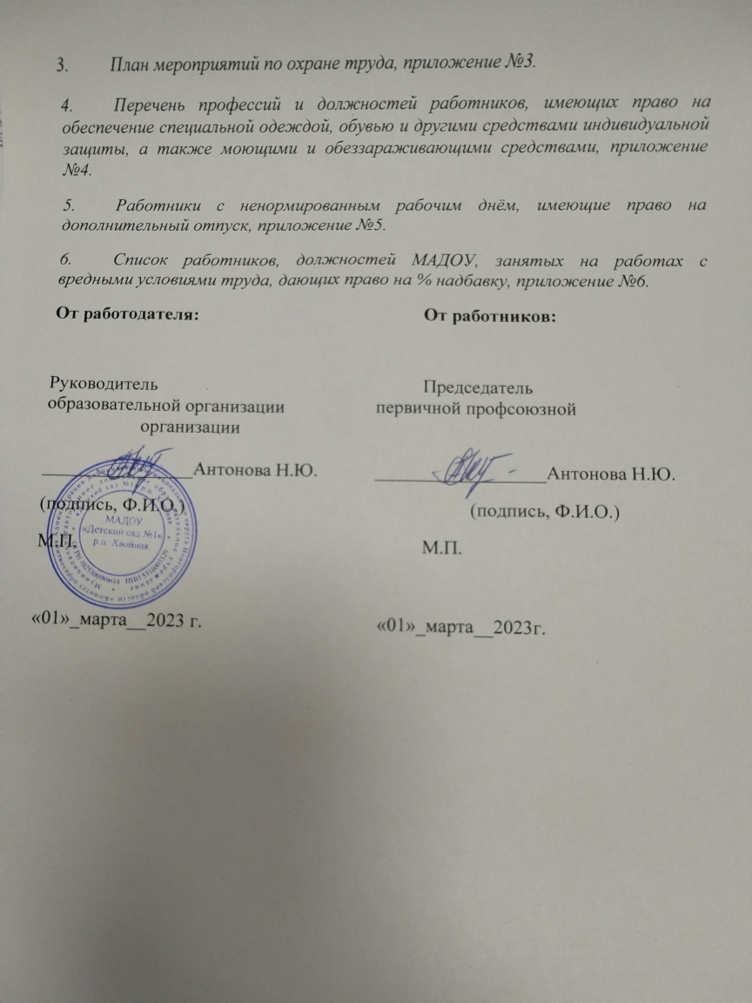
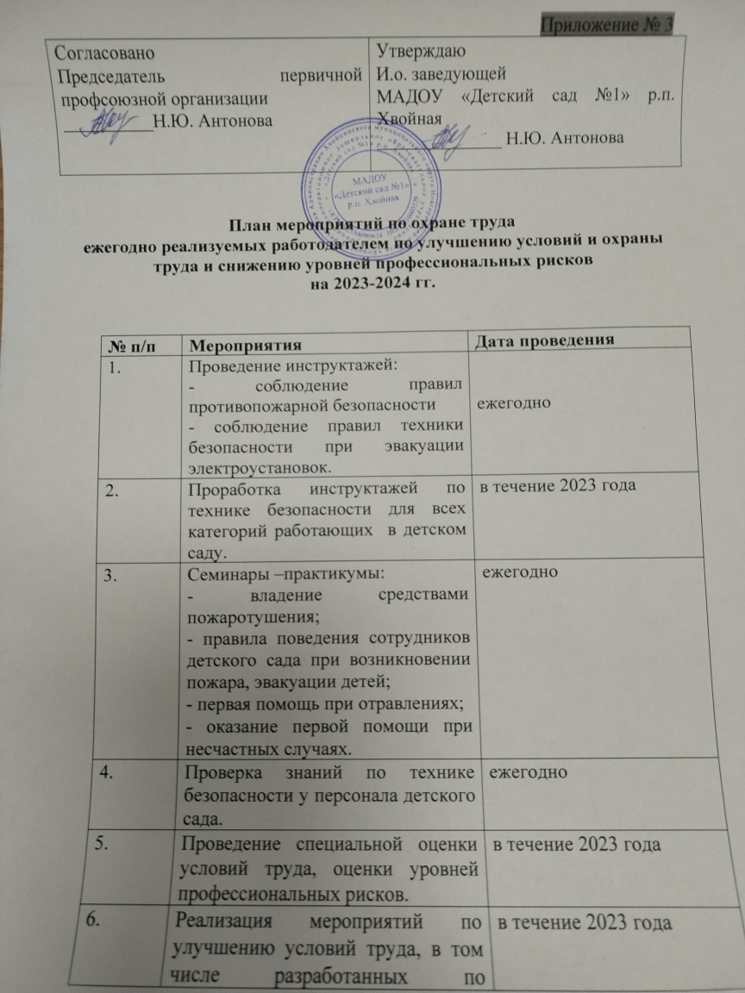

 | результатам проведения специальной оценки условий труда, и оценки уровней профессиональных рисков.
7. | Обеспечение в установленном порядке работников, занятых на работах с вредными или опасными условиями труда, а также на работах, производимых в особых температурных и климатических условиях или связанных с загрязнением, специальной одеждой, специальной обувью и другими средствами индивидуальной защиты, смывающими и обезвреживающими средствами | ежегодно,  согласно действующему законодательству
8. | Обеспечение хранения средств индивидуальной защиты, а также ухода за ними (своевременная химчистка, стирка, дегазация, дезактивация, дезинфекция, обезвреживание, обеспыливание, сушка), проведение ремонта и замена СИЗ. | ежегодно
9. | Приобретение стендов, тренажеров, наглядных материалов, научно-технической литературы для проведения инструктажей по охране труда, обучения безопасным приемам и методам выполнения работ, оснащение кабинетов (учебных классов) по охране труда компьютерами, теле-, видео-, аудиоаппаратурой, лицензионными обучающими и тестирующими программами, проведение выставок, конкурсов и смотров по охране труда. | в течение 2023-2024 гг.
10. | Организация в установленном порядке обучения, инструктажа, проверки знаний по охране труда работников. | ежегодно
11. | Проведение в установленном порядке обязательных предварительных и периодических медицинских осмотров (обследований). | ежегодно
12. | Реализация мероприятий, направленных на развитие физической культуры и спорта в трудовых коллективах, в том числе:  организация и проведение физкультурных и спортивных мероприятий, в том числе мероприятий по внедрению Всероссийского физкультурно-спортивного комплекса "Готов к труду и обороне" (ГТО), включая оплату труда методистов и тренеров, привлекаемых к выполнению указанных мероприятий;  организация и проведение физкультурно-оздоровительных мероприятий (производственной гимнастики, лечебной физической культуры с работниками, которым по рекомендации лечащего врача и на основании результатов медицинских осмотров показаны занятия ЛФК). | ежегодно

